**If Conditionals**

**الأدوات الشرطية**

I wake up

if I Feel Hungry

I cook breakfast

وانا بصحي

لو حسيت اني جعان

هطبخ الفطار

I leave My House

if it is Cloudy

I take my umbrella

otherwise

I take my sunglasses

انا هغادر منزلي

إذا كان الجو غائم

أنا آخذ مظلتي

خلاف ذلك

آخذ نظارتي الشمسية

Im at a restauranr

if I want beef

I order a burger

otherwise if I want pastsa

I order spaghetti

otherwise

I order a salad.

انا في المطعم

إذا كنت أريد لحوم البقر

أطلب برجر

وإلا إذا كنت اريد ماكرونه

أنا أطلب سباكيتا

خلاف ذلك

أطلب سلطة

ناخد مثال بقي

is_hungry = True

if is_hungry:

هنا انا بسال سؤال صريح ( انت جعان ولا لا )الاجابه انا محددها True

ممكن اكتب الجملة كدا برضو ان انا بقول انا == كدا سؤال

is_hungry = True

if is_hungry == True:

طيب انا لو عملت = واحده

is_hungry = True

if is_hungry =

في دي انا يعتبر هكتب له قيمه يعني هحدد له قيمه وطبعا لو عملت كدا انا هبوظ السؤال لان هعطيه قيمة ثانية

طيب نرجع للمثال:

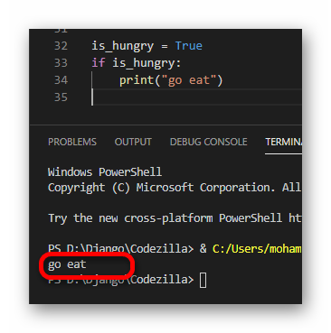

انا هنا سالته لو جعان روح كل طبعا انا كان عندي الاجابه True فطبع ليا go eat

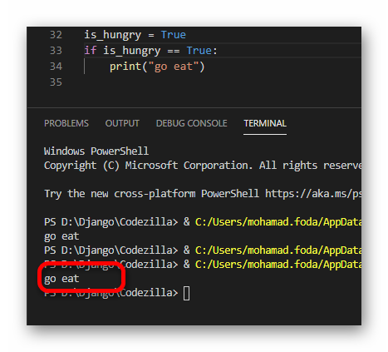

طيب انا لو غيرت القيمه بي False طبعا مش هيطلع ناتج لان انا هنا محدد الناتج في حالة True فقط واي حاجه غير كدا مش هيطلع ليا ناتج لان python مش هيعرف يتصرف لوحده .

طيب نطور في البرنامج شويه ونجليه يجاوب في حالة ماكنتش جعان

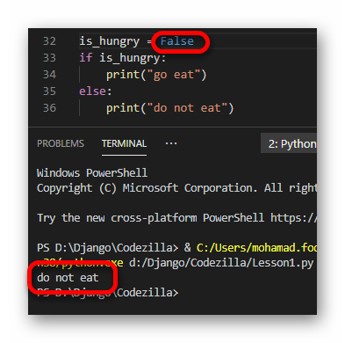

هنا طبعا كان القيمه False هنا اما ساله انا جعان وطلع فوق شاف انه مجاوب False فنزل طبع له الجمله اللى ف حالة انه مش جعان.

طيب نعقد البرنامج شوية :

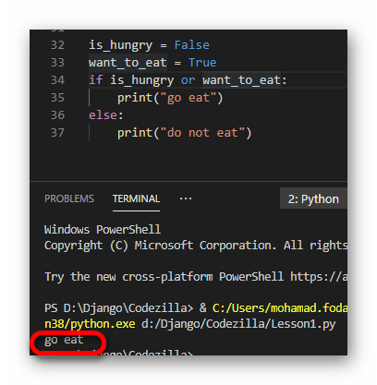

انا اعطيته قيمتين قيمه انا جعان وقيمة انا عاوز ياكل

طيب اما سالته في البرنامج سالته قلتله لو انت جعان او عاوز تاكل لو في حاله فيهه صح اطبع جملة IF لو مفيش هتطبع جملة else طبعا هو طبع جملة if .

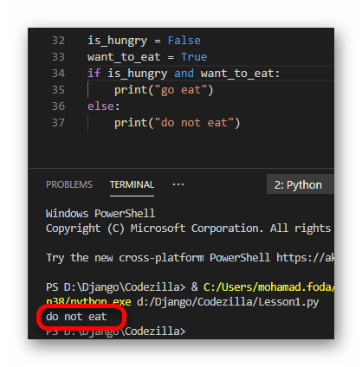

**في المثال دا انا سالته لو انت جعان و عاوز تاجل ( و – ( andهنا لازم يكون القيمتين بتساوي True عشان يطبع جملة if لاكن في حالة اي تغيير في القيم هتطبع جملة else عشان كدا هو طبع جملة else .**

**طيب لو البرنامج اصبح اكثر تعقيدا ومحتاج ان انا اقول انا مثلا جعان بس مش عاوز اكل نعملها ازاي دي**

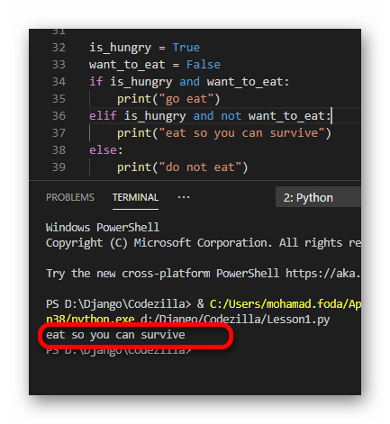

هنا في المثال دا طبع elif لان انا هنا اديته الاحتمال اللى فعلا بتساوية هو جعان بس مش عاوز ياكل.

طبعا نقدر نستخدم elif زي ما احنا عاوزين

